1、什么是代理服务器
代理服务器，客户机在发送请求时，不会直接发送给目的主机，而是先发送给代理服务器，代理服务接受客户机请求之后，再向主机发出，并接收目的主机返回的数据，存放在代理服务器的硬盘中，再发送给客户机。
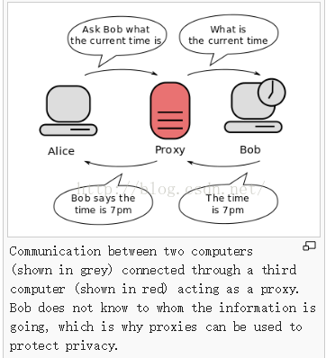
2、为什么要使用代理服务器
1）提高访问速度
由于目标主机返回的数据会存放在代理服务器的硬盘中，因此下一次客户再访问相同的站点数据时，会直接从代理服务器的硬盘中读取，起到了缓存的作用，尤其对于热门站点能明显提高请求速度。
2）防火墙作用
由于所有的客户机请求都必须通过代理服务器访问远程站点，因此可在代理服务器上设限，过滤某些不安全信息。
3）通过代理服务器访问不能访问的目标站点
互联网上有许多开发的代理服务器，客户机在访问受限时，可通过不受限的代理服务器访问目标站点，通俗说，我们使用的FQ浏览器就是利用了代理服务器，虽然不能出国，但也可直接访问外网。
反向代理：架设在服务器端，通过缓冲经常访问的请求来缓解服务器的工作压力。

在nginx目录下通过配置代理等方式可以完成文件的存放与访问，只需要配置特定的url即可进行文件访问和存储
此外还可以探索用nginx进行负载均衡来优化性能。

